Họ và tên: Phan Văn Siêu
MSSV: 2280602734

Giao thức GET tất cả sách:
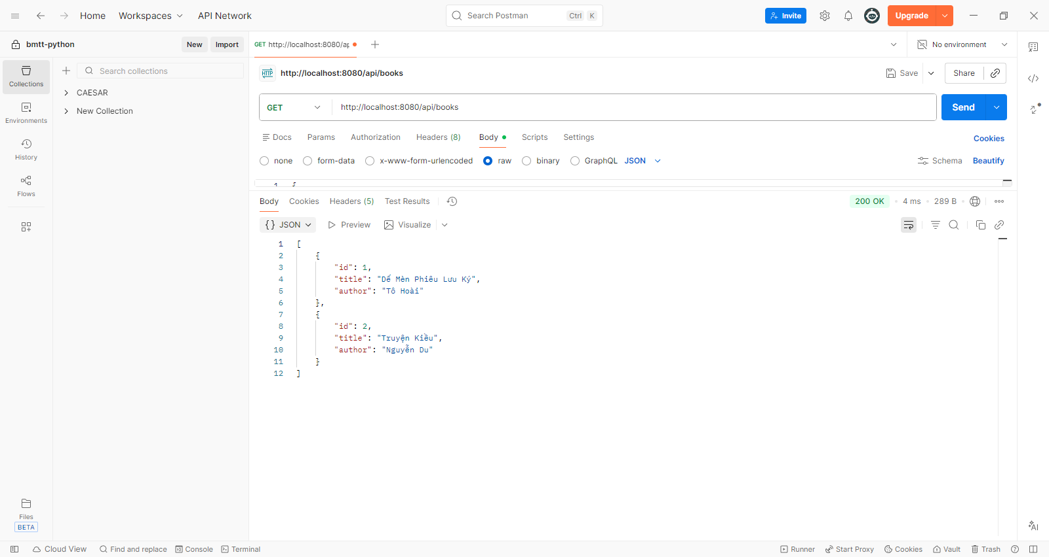

Giao thức GET lấy chi tiết sách:
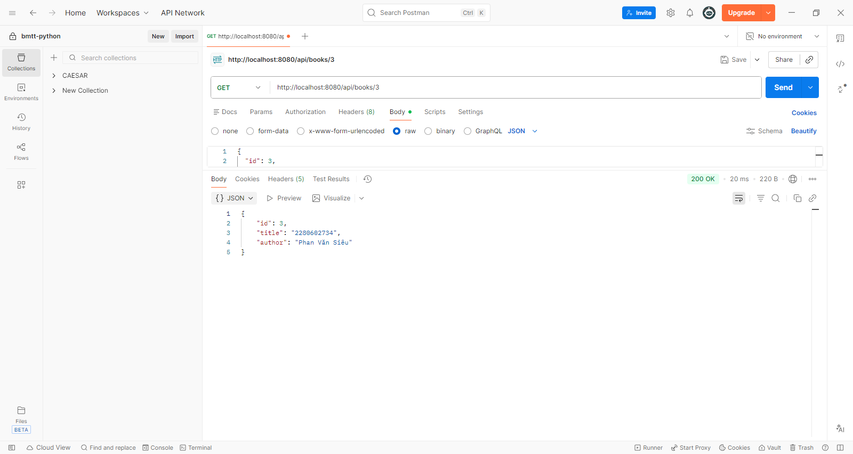

Giao thức POST:
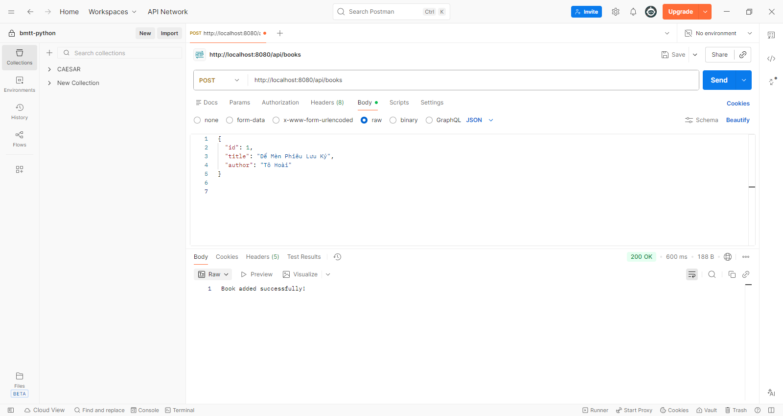

Giao thức PUT:
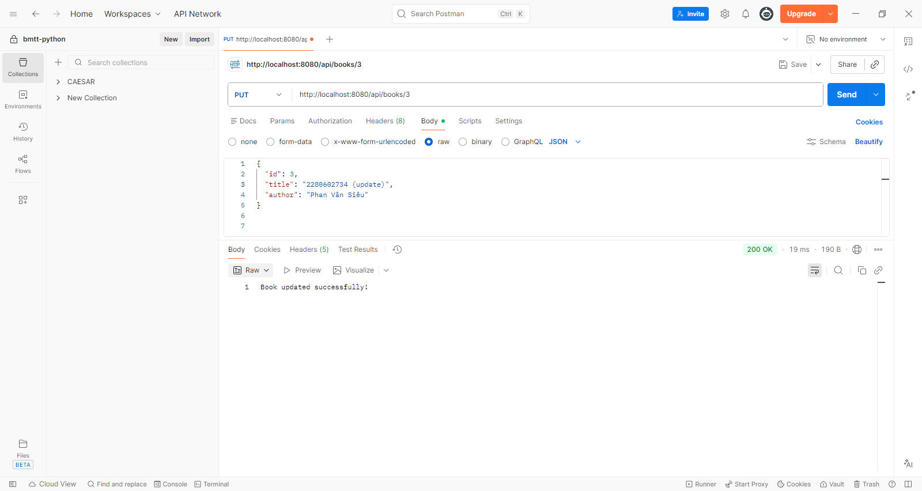

Giao thức DELETE:
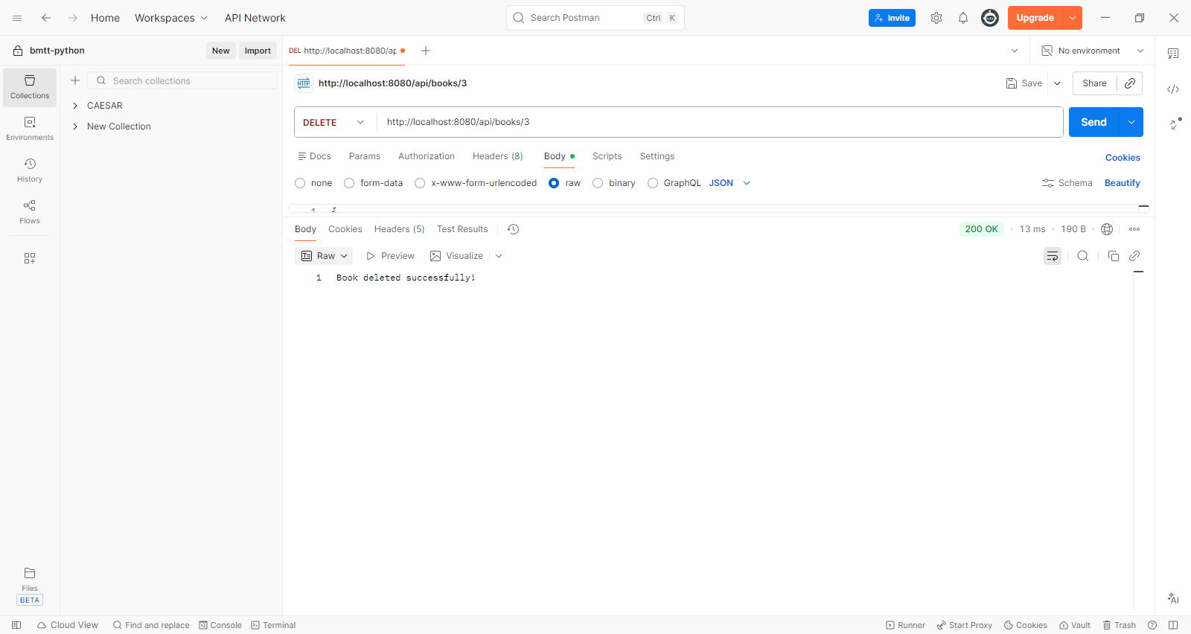
Link github: https://github.com/Kien0306/2280601606-TranTrungKien.git

